TUTTI I TUMORI
Anni | Napoli città | Prov NA | Benevento | Caserta | Salerno | Avellino | ITALIA
88-90 | 326,8 | 235,1 | 204,3 | 225,7 | 195,7 | 178,2 | 316,1
91-93 | 353,9 | 271,4 | 201,5 | 249,9 | 206,9 | 189,7 | 310,1
94-96 | 342,9 | 287,7 | 199,2 | 267,0 | 228,9 | 191,5 | 305,3
97-99 | 345,5 | 309,2 | 205,6 | 287,7 | 230,6 | 198,4 | 310,1
00-02 | 342,7 | 322,0 | 217,1 | 299,2 | 242,4 | 204,6 | 333,4
03-08 | 339,9 | 345,9 | 186,6 | 289,8 | 239,3 | 179,2 | 328,0

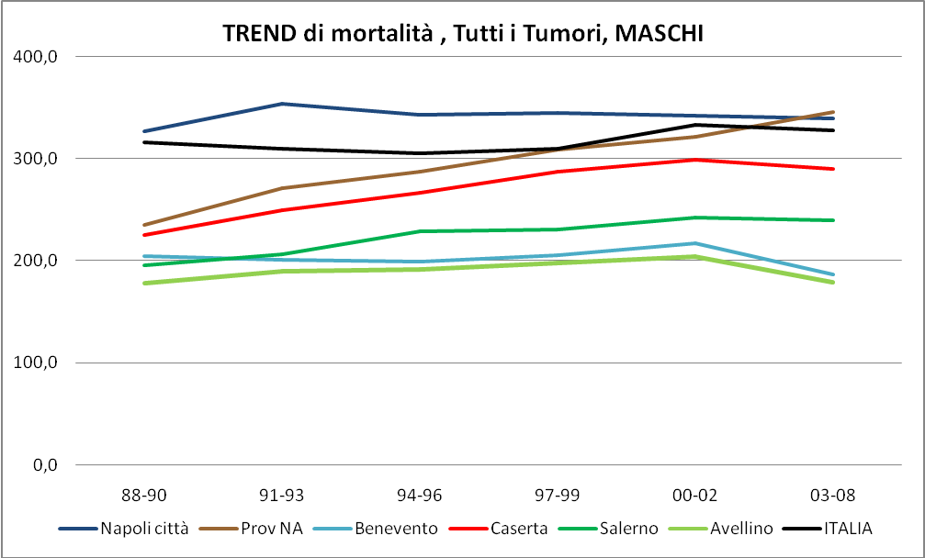

TUTTI I TUMORI
Napoli città | Prov NA | Benevento | Caserta | Salerno | Avellino | ITALIA
193,7 | 136,2 | 92,4 | 116,7 | 106,9 | 92,5 | 210,9
203,0 | 146,4 | 97,8 | 134,0 | 116,2 | 92,0 | 205,9
211,1 | 165,3 | 92,6 | 139,7 | 126,8 | 91,8 | 206,2
203,7 | 167,7 | 106,3 | 147,4 | 127,7 | 90,0 | 210,2
209,2 | 184,8 | 114,6 | 148,2 | 144,1 | 99,6 | 230,1
204,1 | 191,1 | 77,5 | 154,9 | 131,7 | 78,9 | 231,5

